优效学院-Judy老师视频资料/课程大纲

Judy老师：487015644 视频资料/课程大纲Lucy老师：416854027

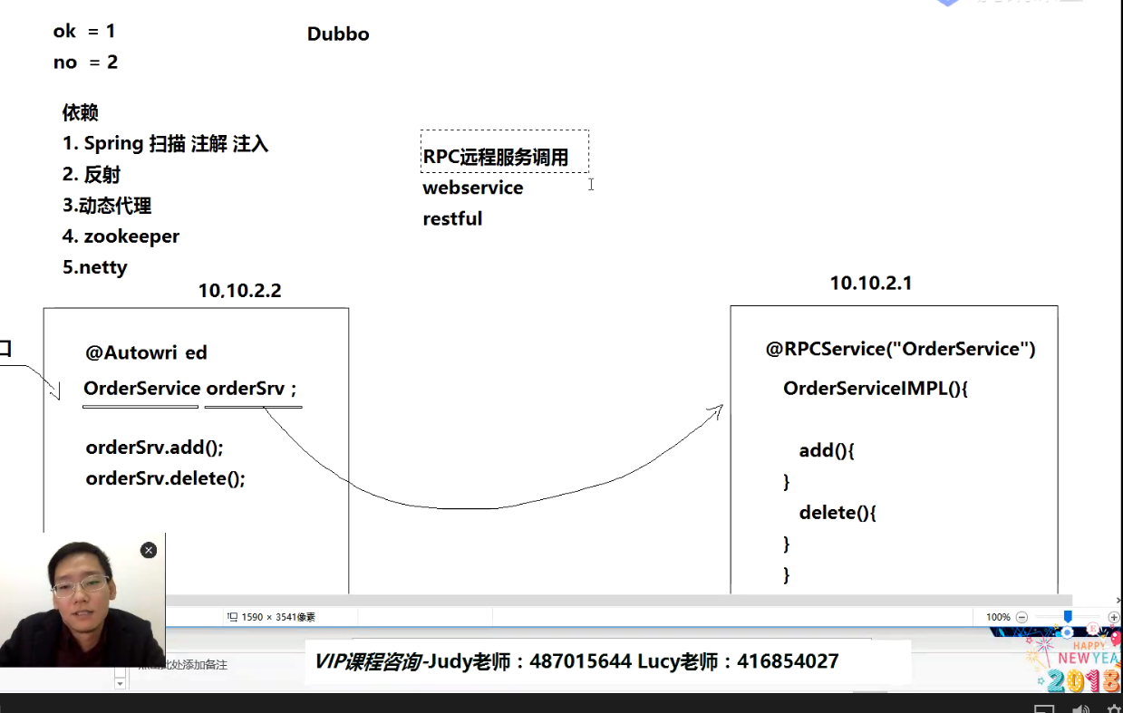

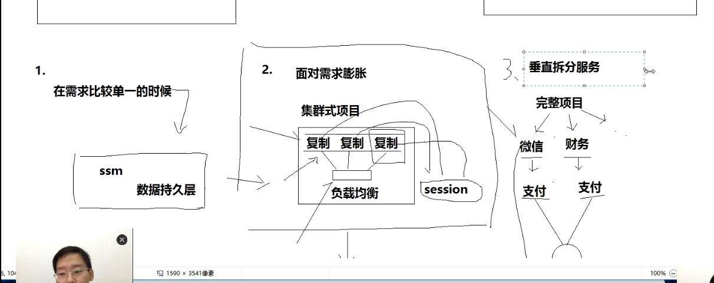

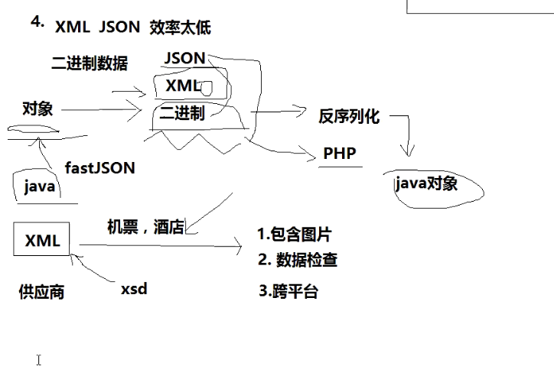

dubbo作为rpc框架，实现的效果就是调用远程的方法就像在本地调用一样。如何做到呢？就是本地有对远程方法的描述，包括方法名、参数、返回值，在dubbo中是远程和本地使用同样的接口；然后呢，要有对网络通信的封装，要对调用方来说通信细节是完全不可见的，网络通信要做的就是将调用方法的属性通过一定的协议（简单来说就是消息格式）传递到服务端；服务端按照协议解析出调用的信息；执行相应的方法；在将方法的返回值通过协议传递给客户端；客户端再解析；在调用方式上又可以分为同步调用和异步调用；简单来说基本就这个过程

